蒙古國立大學與我簽訂姊妹校/院典禮
本校於2010年12月16日與蒙古國立大學（The National University of Mongolia, NUM）簽訂校級姊妹校。蒙古國立大學校長、副校長及本校邱文達校長、口腔醫學院歐耿良院長、國際事務處張武修國際長、國際事務處校際合作組楊良友組長等參與簽約典禮。
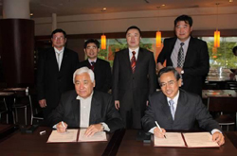
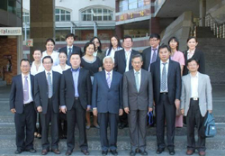
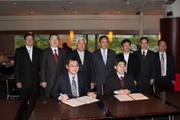
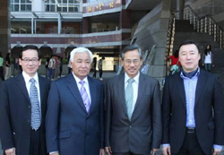
【圖：左為蒙古大學校長Prof. Dr. Tumur-Ochir SANJBEGZ與邱文達校長簽約，右為與口腔醫學院歐耿良院長簽訂姊妹學院】蒙古國立大學成立於1942年，擁有近70年歷史，為蒙古最大、最古老之綜合大學，同時也是蒙古科技及教學的中心。蒙古國立大學校長Prof. Dr. Tumur-Ochir SANJBEGZ、副校長Dr. Eng. Ganzirig CHIMED以及蒙古駐臺代表等13位貴賓於12月12日（星期日）訪問本校，對本校醫學教育及國際化努力表達肯定。此次本校與蒙古國立大學簽訂校級姊妹校合作備忘錄，希望透過此次簽約合作提供雙邊學生更多元國際觀及學術交流機會，培養更多優秀卓越的人才，展開更密切交流合作。蒙古國立大學網址：http://www.num.edu.mn/Default.aspx?alias=www.num.edu.mn/eng（文/國際事務處）【下圖：蒙古國立大學貴賓12月12日至本校參訪】

